1100 系列-導航圖資軟體下載更新步驟說明
親愛的用戶您好，本產品導航圖資更新為每年兩次定期更新，您可以親自至
Honda 服務廠由服務人員協助處理或是可由Honda 官方網站下載最新版圖資，
並參閱以下步驟自行更新。
更新前請特別注意：
1.若您對電腦操作不慎熟悉或無法理解下列步驟請您立即停止自行更新，並請直接至Honda 各服務廠請求免費協助，以免系統發生無法預期之錯誤。
2.請您務必完全詳閱以下更新說明後，再行施作更新作業，避免因操作錯誤導致系統故障或硬體損壞等狀況發生。
3.如何確認您的導航是否為1100 系列?您可由下述方式確認：
甲、開機畫面：若您的開機畫面為地球如下圖1，此為1100 系列導航系統 乙、主機外殼顏色：若您的導航主機外殼顏色為：黑、金、銀三款，均為1100 系 列導航系統。
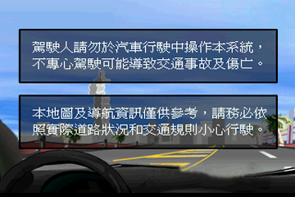
圖1、1100 系列開機畫面
01

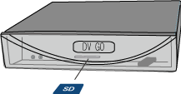


一、導航軟體更新圖資步驟
步驟1.當您自網站下載正確的圖資版本後，請將導航更新軟體儲存於桌面上或您自行預 設之位置即可，並在下載完成後，快速按壓滑鼠左鍵兩下，執行解壓縮程式解壓 縮完內容。檔案解壓縮後可發現下列檔案，如下圖。
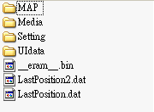
備註：下載檔案及解壓縮等此為基礎電腦操作，故不在此詳細說明，若無法自行實施，煩請至服務廠請求專業人員協助。
步驟2.至車上導航主機內取出SD 卡(取出方式為內壓後彈出)。
步驟3.將SD 卡插入電腦(需有內建SD 卡讀卡機之電腦)或讀卡機中進行資料讀取作業。
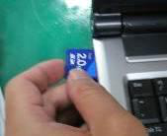
02

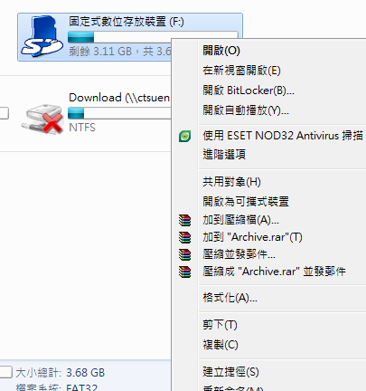

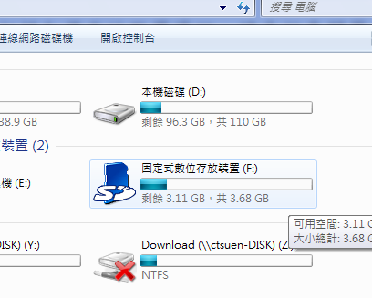

步驟4.將導航SD 卡插入電腦讀卡機內並按滑鼠右鍵選擇格式化(請勿直接覆蓋)，格式化
時請務必選擇FAT32 格式，選擇錯誤將造成系統無法預知的錯誤。
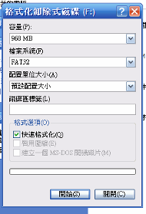
注意：若需要保留行程紀錄和備忘地點等資訊，請先行參閱第二項，導航軟體更新預保 留行程紀錄和備忘地點之步驟方法後，再繼續下列作業。
步驟5.SD 卡格式化完成後，請將剛下載的導航更新軟體資料夾內之檔案貼至SD 卡 即完成。
步驟6.將下載完成的SD 卡插入導航主機中，並開啟車上電源會出現「系統升級中請勿關機」，軟體更新時請勿取出SD 卡，否則可能會造成檔案毀損或其他無法預期之錯誤，更新完成後會自動重新開機進入導航畫面。
03

二、導航軟體更新預保留行程紀錄和備忘地點之步驟方法
注意：1.在更新作業中，格式化SD 卡時，會將所有檔案一併清除(含先前所記錄之行程 紀錄及備忘地點)，若您欲保留先前之設定請務必參閱以下說明。
2.此更新流程僅適用更新過圖資的1100主機，若您的導航軟體開啟與更新 流程資料不符，請先確認導航軟體版本。
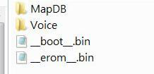 若您是左圖版本將無法作保存記憶動作
步驟1.至車上導航主機內取出SD 卡並將SD 卡插入電腦(需有內建SD 卡讀卡機之電腦)
或SD 卡專用讀卡機並進行資料讀取。
步驟2.搜尋SD 卡內軟體資料，並將SD 卡內檔案(UIdata 資料夾中附檔為.dat 的所有檔 案)複製到電腦桌面或您指定之位置，複製完成後即可開始進行格式化SD 卡作業。

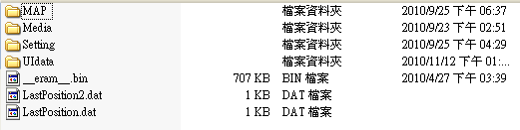
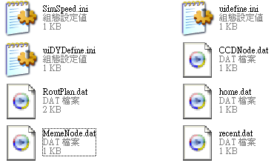

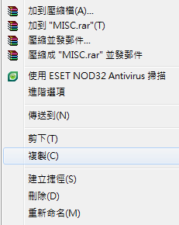

步驟3.當完成圖資更新後(新版圖資檔案已經貼入SD 卡)，再將先前所複製的檔案(UIdata資料夾中附檔為.dat 的所有檔案)複製並貼回SD 卡內新軟體資料夾，這樣在完成圖資更新後，也能保留原來的行程紀錄和備忘資料。
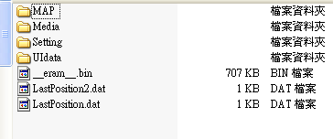
04

簡易故障排除指南
問題點 | 解決方法
一、無影像 | 1.檢查顯示器是否接通電源。 2.檢查保險絲是否燒斷。  3.檢查訊號線的連接是否正確。
二、遙控器無法操作 | 1.檢查是否有將遙控器對準導航系統遙控接收器。 2.檢查遙控器中的電池是否有電。  3.檢查電池安裝是否正確。  4.檢查導航系統遙控接收器的連接是否正確。
三、導航導引意外中止 | 解決方法：導航系統在導航導引時可能被操作，請按遙控器上的返回鍵來返回地圖畫面。
四、出現SD 卡防寫的畫面 | 請將SD 卡上的防寫開關打開。
五、車輛位置不正確 | 在能夠接收GPS 訊號的地方接收一段時間。
六、不顯示GPS 符號 | 1.可能由於障礙物而收不到GPS 訊號，請移除障礙物後，再行接收GPS 訊號  2.GPS 天線是否有連接。
七、沒有語音導引提示 | 1.檢查語音導引的音量控制是否設定為靜音。 2.確認語音揚聲器的安裝是否正確。
八、影像不穩定或者顏色不正確 | 檢查RGB 線是否連接牢固
九、發現螢幕觸控點偏移或無法觸控 | 請至系統設定中執行觸控校正重新校正位置。
※如上述方式仍無法將問題點排除，請您撥服務專線0800038405 或至HONDA TAIWAN 全省服務據點檢查
05

